ANALISIS KELAYAKAN MEDIA PEMBELAJARAN VIDEO ANIMASI BERBASIS POWTOON DAN GAME INTERAKTIF MENGGUNAKAN WEBSIDE OODLU MATERI PECAHAN SEDERHANA
KELAS 3 SEKOLAH DASAR

Dhita Seftiana1), Berliyan Arsy Delia2)
1) 2) PGSD FIP Universitas Negeri Surabaya
dhita.18172@mhs.unesa.ac.id berliyan.18173@mhs.unesa.ac.id

Abstrak
Penelitian ini bertujuan untuk merancang, membuat, serta menguji kelayakan media pembelajaran video animasi dan game interaktif mata pelajaran matematika pokok bahasan pecahan sederhana untuk siswa kelas 3 Sekolah Dasar. Media ini adalah kombinasi antara video dan game yang dirancang dan dibuat sebagai sarana pendukung pembelajaran yang diharapkan dapat meningkatkan minat belajar siswa terhadap matematika khususya materi pecahan. Pengembangan media ini berangkat dari permasalahan yang telah menjamur di masyarakat yaitu rendahnya minat belajar matematika khusunya materi pecahan. Sudah menjadi rahasia umum bahwa matematika adalah pelajaran yang kurang digemari oleh siswa sekolah dasar. Oleh karena itu sangat dibutuhkan inovasi untuk menggugah minat siswa terhadap mata pelajaran tersebut..
Metode ASSURE adalah metode yang dipilih dalam penelitian ini. Hasil penelitian menunjukkan bahwa media video animasi dan game interkativ layak digunakan untuk pembelajaran pada materi pecahan sederhana kelas 3 Sekolah Dasar. Uji kelayakannya sendiri dilakukan dengan mengujikan kepada ahli materi dan juga ahli media. Hasil uji validasi kelayakan video dan game oleh ahli media mendapatkan hasil “Sangat Layak” untuk digunakan, begitupun mengenai kelayakan materinya juga memperoleh nilai dalam kategori “Sangat Layak”.
Kata Kunci : Video Animasi, matematika, minat, assure

PENDAHULUAN
Bangsa yang maju adalah bangsa yang memiliki pendidikan yang baik, sedangkan bangsa yang buruk pendidikannya tidak akan pernah menjadi bangsa yang maju. Ketika melakukan proses belajar mengajar terdapat tiga komponen penting yang perlu diperhatikan pada pendidikan ini, yaitu: siswa, guru, dan kurikulum.
Ketiga komponen penting ini saling berhubungan dan tidak dapat dipisahkan. Karena tanpa kehadiran salah satu dati komponen ini proses interaksi edukatif ini tidak akan berjalan lancar sesuai keinginan. Mutu pendidikan akan terwujud ketika proses belajar mengajar berlangsung secara efektif dan sesuai dengan tujuan pembelajaran.

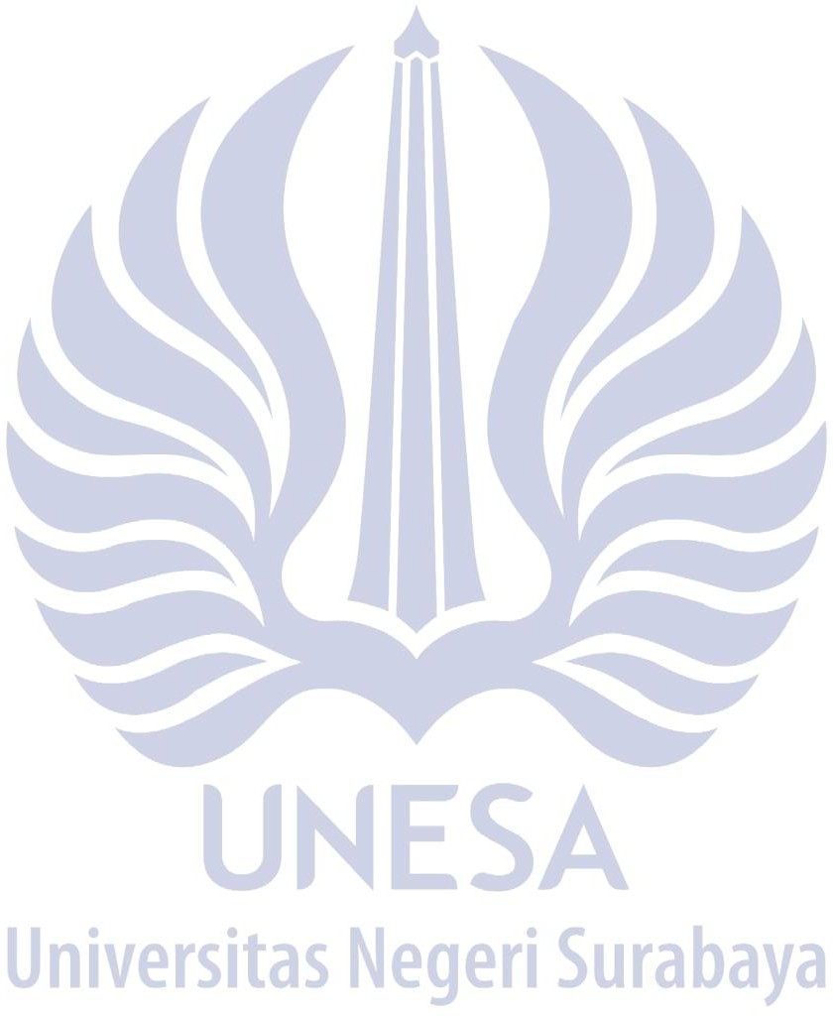
Ketika mengenyam pendidikan dilembaga formal menuntut siswa wajib mengikuti kurikulum yang diberlakukan oleh sekolah maupun pemerintah yang berarti ia juga harus mengikuti semua mata pelajaran yang diajarkan. Namun tentu saja sebagai siswa dengan berbagai karakteristik dan bakat serta minat yang beragam, pasti mereka tidak menyukai salah satu atau beberapa pelajaran tertentu dengan alasan tersendiri.
Pengguanan media pembelajaran adalah salah satu solusi yang tepat untuk mengatasi masalah ini. Media akan sangat membantu siswa karena pengguanaan media pembelajaran dapat memberikan aura psoitif sehingga siswa dapat terbangkitkan minat serta motivasinya untuk belajar. Verbalisme dalam pembelaajran juga dapat diminimalisir bahkan dihindari. (Supriyono,2018).
Perkembagan teknologi yang kian semakin pesat membuka pintu yang lebar menuju suasana yang baru dalam banyak hal tanpa terkecuali untuk mengembangkan dunia pendidikan. Di era teknologi yang semakin berkembang ini banyak beredar situs situs web pembuatan video pembelajaran baik yang free maupun berbayar yang dapat dimanfaatkan untuk menunjang kegiatan pembelajaran siswa salah satunya matematika yakni sebagai media pembelajaran matematika yang mudah dipahami oleh siswa dan tidak menganggap takut lagi.
Sudah menjadi rahasia umum bahwa Matematika adalah salah satu pelajaran yang menjadi momok bagi
siswa. Kebanyakan siswa menganggap bahwa matematika adalah pelajaran yang menyeramkan dan harus dihindari. Padahal apa yang ada difikiran mereka seungguhnya kurang benar jika diajarkan dengan cara dan metode serta media yang tepat.
Maka persepsi inilah yang harus diubah. Kita sebagai calon guru diera milenial harus mampu membuat kegiatan proses belajar mengajar menjadi lebih menyenangkan, membuat materi yang dianggap sulit menjadi lebih ringan difahami dan menjadikan siswa yang awal mulanya tidak disukai menjadi sangat disukai dan digemari oleh semua siswa dan membuat tujuan pembelajaran yang telah dirancang dapat tercapai maksimal dan sesuai dengan keinginan.

RUMUSAN MASALAH
Bagaimana cara mempermudah siswa dalam memahami matematika khususnya materi pecahan sederhana?
Bagaimana cara agar siswa tidak merasa takut dan tidak menganggap matematika itu susah?

METODE
Dalam penetitian ini menggunakan metode assure yaitu memadukan penggunaan teknologi dan media di ruang kelas. Dimana metode assure menurut Smaldino, dkk. (2005:49) adalah salah satu model yang dapat menuntun pembelajaran secara sistematis untuk merencanakan proses pembelajaran secara efektif.

Menurut Afandi dan Badarudin, (2011:22) “Model ASSURE merupakan suatu model pembelajaran yang merupakan sebuah formulasi untuk Kegiatan Belajar Mengajar (KBM) atau disebut juga model berorientasi kelas”. Model ini adalah salah satu petunjuk dan perencanaan yang bisa membantu untuk bagaimana cara merencanakan, mengidentifikasi, menentukan tujuan, memilih metode dan bahan, serta evaluasi.
Metode Pembelajaran ASSURE di kembangkan oleh Smaldino, Heinich, Rusell, dan Molenda (2005) dalam buku Instructional Technology and Media for Learning. Nama “ASSURE” sendiri merupakan singkatan dari tahapan yang jadi komponen dalam melaksanakan kegiatan pembelajaran yang menggunakan model pembelajaran ini yaitu Analyze Learner Characteristics (Analisis peserat didik); State Performance Objective (Menyatakan standard an tujuan); Select methods, media and learning materials (Memilih strategi, media, dan materi); Utilize materials (menggunakan media dan materi); Requires learner participation (meminta partisipasi pebelajar); Evaluate and revise (menilai dan memperbaiki). Menurut Pribadi (2011: 29) “Model pembelajaran ASSURE dapat digunakan untuk memfasilitasi proses belajar siswa agar mampu mencapai kompetensi yang diinginkan”. Menurut Prawiradilaga (2007: 47) “Model pembelajaran ASSURE dikembangkan melalui pemilihan dan pemanfaatan metode, media, bahan ajar serta peran serta peserta didik di kelas”.
Model pembelajaran ASSURE perlu melakukan pengenalan terhadap peserta didik sebagai individu yang akan menempuh program pembelajaran. Selain itu model pembelajaran ini bersifat luwes dan tidak mengikat, karena dalam cara kerjanya semua dapat menyesuaikan sesuai dengan kemungkinan yang ada. Namun dalam metode assure yang akmi gunaakn ini akmi lebih berpatokan paad penadapat dari smaldino.
Analisis data validasi ahli diperoleh dari penilaian ahli materi dan ahli media berdasarkan angket yang diberikan oleh penyusun. Setelah dinilai data tersebut dianalisis dengan menggunakan rumus:

Hasil = x 100%

Kategori kelayakan berdasarkan kriteria sebagai berikut (Arikunto, 2009 : 35).
Tabel 1. Kriteria Kelayakan Media dan Materi

No Skor Kategori
1 0% - 20 % Sangat Tidak Layak
2 21% - 40% Tidak Layak
3 41% - 60% Cukup Layak
4 61% - 80% Layak
5 81% - 100% Sangat Layak

HASIL DAN PEMBAHASAN
Hasil pengembangan media pembelajaran ini adalah berupa produk dalam wujud video animasi dan game interaktif yang siap untuk divalidasi. Berikut adalah paparan analisis data hasil penilaian ahli media dan juga ahli materi.

- Validasi Ahli Media
Hasil validasi ahli media diperoleh hasil akhir 87 % dengan rincian hasil validasi media video 89% serta validasi media game 84%. Berdasarkan penialain ahli media nilai 87% dinyatakan masuk kedalam kategori baik. Yang artinya media pembelajaran ini sangat baik dan layak untuk digunakan.
  - Media Video
Video berdasarkan hasil analisis data validasi dari ahli media diperoleh 89% masuk kedalam kategori sangat baik. Komentar dari ahli media yaitu untuk video yaitu masih terdapat ebberapa typo penulisan yang perlu diperbaiki guna menghindari salah persepsi oleh siswa.
  - Media Game
Game interaktiv berdasarkan hasil analisis data validasi dari ahli media diperoleh nilai 87% yang masuk dalam kategori sangat baik. Adapun komentar dan saran yang diberikan oleh ahli media yaitu: 1) Prosedur pembuatan game hendaknya diperbaiki karena pada tahap peratama terdapat eror. 2) Terdapat gambar yang kurang jelas. 3) terdapat soal yang kalimat perintahnya kurang jelas.
- Ahli Materi
Total hasil akhir dari validasi ahli materi yang diperoleh yaitu 87% dan termasuk kedalam kategori layak pakai. Lalu saran – saran yang diberikan oleh ahli materi yaitu kami perlu melakukan revisi dibeberapa
bagian pembahasan materi garis bilangan.
Adapun rincian penilaiannya adalaha sebagi berikut :
  - Kelayakan Isi Materi
Isi dari materi yang kami sampaikan dalam validasi kelayakan oleh ahli materi memperoleh hasil 84%.
  - Kelayakan Penyajian
Isi dari materi yang kami sampaikan dalam validasi kelayakan oleh ahli materi memperoleh hasil 89%.
  - Kelayakan Bahasa
Isi dari materi yang kami sampaikan dalam validasi kelayakan oleh ahli materi memperoleh hasil 87%.

Langkah langkah pengembangan assure yang kami lakukan dalam penelitian ini adalah sebagai berikut :
- Analyze Learner Characteristics (Analisis peserat didik);,
Langkah pertama yang harus dilakukan dalam pengembangan media metode assure adalah menganalisis kebutuhan peserta didik. Pada tahap pertama ini, kami lebih berfokus pada mata pelajaran Matematika yaitu pokok bahasan pecahan sederhana pada siswa kelas
3 Sekolah Dasar. Karena beradsarkan kajian beberapa jurnal kami menemukan fakta bahwa minat anak terhadap matematika sangat rendah. Yang kami peroleh dari hasil analisis ini adalah : 1) Siswa tidak memiliki ketertarikan

terhadap matematika. Dikutip dari Jurnal Pendidikan Matematika Presentase siswa yang gemar terhadap matematika hanya 22,8% lainnya mereka kurang gemar dan bahkan tidak gemar. (Widyastuti,dkk, 2009) 2) Siswa cenderung pasif dan mudah bosan dalam belajar matematika. 3) Minat siswa sangat kurang. 4) Tingkat pemahaman terhadap materi yang telah disampaikan sangat rendah. Gaya belajar yang tepat menurut analisi kami yaiu mengguanakna media berupa audio visual. Selain karena media ini snagt simple dalam pengunaannya alasan lain yang membuat kami memilih media ini adalah media ini sangat akan lebih menarik karena mengkombinasikan antar gambar dan suara serta lebih efektif dalam mengcover kelemahan siswa, mengingat gaya belajar siswa yang beraneka macam.
- State Performance Objective (Menyatakan standard dan tujuan),
Tahap selanjutnya adalah penentuan standart dan tujuan. Hal ini dilakukan dengan tujuan agar peserta didik dapat memperoleh atau mencapai standart kompetensi tertentu. Adapun standart yang kami tentukan dengan berpatokan pada Kompetensi dasr yang telah ada yaitu setelah melihat tayangan video dan memainkan game interaktif siswa mampu lebih memahami materi pecahan baik menjelaskan apa itu pecahan, cara
membaca dan menulis lambing pecahan serta dapat menentukan letak pecahan yang tepat dalam garis bilangan dengan tepat.
- Select methods, media and learning materials (Memilih strategi, media, dan materi)
Startegi yang kami pilih yaitu stragegi problem based learning atau penyelesaian berbasis masalah.
Untuk media yang kami pilih yaitu media video interaktif atau media audio visual. Alasan kami memilih media ini karena menurut kami selain lebih gampang dalam pembuatan serta pengaplikasiannya, media ini juga lebih efektif dalam emnarik minat siswa karena disajikan dalam kombinasi gambar dan suara. Menurut kami ini juga lebih efisien dalam mengcover kelemahan siswa. Dalam satu media dapat mengcover kelemahan siswa beserta dalam bidang visual dan audio.
Untuk game interkatif sendiri dipilih karena model evaluasi seperti ini akan menghilangkan rasa bosan siswa. Mereka selain belajar juga dimix dengan game.
Materi pilihan kami yaitu materi pecahan sederhana. Karena kai merasa pecaah ini adalah salah satu materi yang nantinya didalam kehidupan sehari hari sangat dibutuhkan. Sehingga konsep pemahaman yang ebnar sangat diperlukan. Berdasarkan penelitian Dalam mengimplementasikan dari materi pecahan ini masih sangat

sulit difahami oleh siswa. Karena, disekolah sistem pengajarannya cenderung masih sangat verbalisme dan guru kurang mampu emmilih media yang tepat denagn alasan tertentu.
- Utilize materials (menggunakan media dan materi);
Dalam pemanfaatan media guru perlu guru perlu :
  - Mempreview materi
Hal ini sangat perlu dan harus dilakukan oleh seorang guru. Jadi sebelum memulai pembelajaran guru harus mengecek kembali apakah tujaun tujuan pembelajaran pada materi sebelumnya sudah tercapai semua atau belum terutama tujaun pembelajaran yang berkaitan dengan materi selanjutnya. Selain itu guru juga harus memastikan ulang bahwa video yang dibuat tersebut sudah sangat tepat dengan Kd, Indikator serta tujuan dari materi yang akan diajarkan.
  - Menyiapkan materi
Guru wajib menyiapkan materi tambahan guna mendukung pembelajaran. Jadi dalm proses pembelajaran tidak hanya berfokus pada video saja namun dapat dikembangkan dan guru juga perlu menambahkan penjelasan-penjelasa lain untuk memperkayatingkat pengetahuan siswa.
  - Menyiapkan Pebelajar
Guru harus menyaipakn pebelajar agar dala proses pemebelajaran dapat berjalan dengan kondusif dan tujaun dapat terwujud. Jika pembelajaran daring guru dalm penyampaian bisa memberikan batasan waktu sehingga siswa memiliki tekat untuk lebih berkonsentrasi dan tidak malas malasan dalam belajar. Guru juga harus memilih waktu yang tepat.
  - Menyajikan Pengalaman Belajar Dalam pengaajrannya
guru harus membuat variasi agar belajar tersebut menjadi berkesan bagi anak sehingga apa yang telah dipelajarinya adapt tersimpan didalam memori jangka panjangnya. Guru disini perlu memberikan rangsangan serta motivasi agar siswa lebih giat dalam belajar dan ketika memainakn game yang telah disajikan dapat memperoleh skor yang bagus.
- Requires learner participation (meminta partisipasi pebelajar).
Dalam prose pemeblaajran guru harus menguapayakan agar siswa selalu aktif dan berpartisipasi dalam pemebalajaran.
- Evaluate and revise (menilai dan memperbaiki).
Ini adalah tahap terakhir dari metode assure. Demi kebaikan pembelajaran selanjutnya, guru harus mengevalausi dari hasil belajar siswa. Lalu dari pencapaian tersebut dianalisis faktor apa yang

mengakibatkan niali peserta didik kurang mencapai KKM atau mungkin faktor lainnya. Hal ini disesuaikan dengan kondisi peserta didik masing masing.
Untuk media yang kami rancang ini sendiri sebenarnya sudah mengalami evalausi dan juga revisi setelah divalidai oleh dosen. Kekurangan kekurangnnya sesuai dengan apa yang telah kami jelaskan pada uraian sebelumnya. Kami juga sudah menyediakan buku panduan penggunaan media ini.
Bagi pengguna mohon untuk mengevaluais kemabli disesuaikan dengan kebutuhan dan kondisi peserta didik.
Dari metode assure ini memiliki tujuan yaitu (1) mampu menimbulkan motivasi dan antusiasme pada peserta didik. Sehingga, ketika guru mampu menimbulkan motivasi dan antusiasme pada peserta didik . maka untuk menerima pembelajaran akan lebih mudah unuk terfokus. (2) memberikan rangsangan yang dapat memberikan pengalam dan menimpulkan persepsi peserta didik yang memiliki latar belekang yang berbeda. (3) dapat mengarahkan perhatian siswa pada satu titik fokus. (4) mempererat hubungan antara guru dan peserta didik serta menimbulkan daya tarik yang mampu meningkatkan motivasi siswa yang memiliki akibat baik yaitu peningkatan hasil belajar siswa.
Beradsarkan uji validasi oelh ahli materi dan ahli media, Dapat diketahui bahwa penyampaian materi terutama pada mata pelajaran Matematika materi
peceahan sederhana pada siswa kelas 3 SD ini dapat dilakukan dengan menggunakan media pembelajaran yang bervariasi. Seperti penggunaan media pembelajaran yang telah kami rancang yaitu berbentuk vidio animasi yang dibuat menggunakan Website Powtoon dan game yang dibuat dari Website Oodlu, yang membuat peserta didik tertarik.. Sehingga pembelajaran yang aktif dapat berlangsung dengan baik. Karena pada dasarnya model ini menekankan pada pemilihan metode, media dan bahan ajar yang sesuai dengan karakteristik siswanya.

UCAPAN TERIMAKASIH
Terimakasih kepada dosen pengampu media pembelajaran yang senantiasa membingin dalam pembuatan artikel ini mulai dari perencanaan media hingga penulisan artikel bisa terselesaikan dengan baik, dan kami juga ucapkan terimakasih kepada dosen ahli materi dan ahli media yang telah bersedia memvalidasi hasil rancangan media pembelajaran yang telah kami buat.

PENUTUP
Simpulan
Berdasarkan hasil analisis data dari ahli, pembahasan serta hasil pengembanagn media video animasi dan game interaktifdenagn menggunakan metode ASSURE untuk mata pelajaran matematika pokok bahasan pecahan sederhana kelas 3 Sekolah Dasar dapat diperoleh kesimpulan sebagai berikut :

- Media pembelajaran Video animasi berbasis powtoon dan game interaktif menggunakan situs wes Oodlu untuk mata pelajaran matematika materi pecahan sederhana kelas 3 sekolah Dasar dengan metode ASSURE telah tervalidasi oleh ahli, yaitu : (1) Ahli materi dengan mendapatkan presentase sebesar 87% yang termasuk kedalam kategori “Sangat Baik”. (2) Ahli Media dengan memperoleh presentase sebesar 86,5% yang masuk kedalam kategori “Sangat Baik”.
- Berdasarkan hasil dan pembahasan ini, dapat disimpulkan bahwa media pembelajaran berbasis video animasi powtoon dan game interaktif menggunakan web Oodlu untuk mata pelajaran matematika materi pecahan sederhana kelas 3 sekolah Dasar yang menggunakan metode assure ini layak digunakan dilapangan dan telah mengalami revisi penyempurnaan.
- Berdasarkan validasi dari Ahli Materi dan ahli Media, media pembelajaran video Animasi Berbasis Powtoon dan game interkatif menggunakan situs web Oodlu untuk mata pelajaran matematika materi pecahan sederhana kelas 3 sekolah Dasar ini dapat meningkatkan minat belajar siswa.

Saran
Berdasarkan hasil analysiskelayakan serta validasi media pembelajaran video animasi berbasis powtoon dan game interaktif Oodlu untuk mata pelajaran matematika materi pecahan sederhana
menggunakan metode ASSURE adalah sebagai berikut :
- Guru memiliki peran yang sangat penting dalam dunia pendidikan untuk memenuhi kebutuhan kompetensi yang harus dicapai. Oleh karena itu, guru harus memiliki pemahaman yang baik sebagai fasilitator, lalu faham akan teknologi yang semakin berkembang, dan mambu dalam pengembangan pembelajaran.
- Peserta Didik sebagai objek pembelaajran sudah seharusnya memiliki tingkat kesadaran yang tinggi akan pentingnya menguasai kompetensi yang telah dirancang serta dalam memanfaatkan teknologi informasi yang telah ada.

DAFTAR PUSTAKA
Afandi, Muhammad dan Badarudin. 2011. Perencanaan Pembelajaran. Bandung : Alfabeta.
Agustien, Relis, Nurul Umamah, dan Sumarno. 2016. “Pengembangan media Pembelajaran Vidio Animasi Dua Dimensi Situs Pekauman di Bondowoso dengan Model Addie Mata Pelajaran Sejarah Kelas X IPS”. Jember.
Arikunto, Suharsimi, & Safruddin AJ, Cepi. 2009. Evaluasi Program Pendidikan. Jakarta: Bumi Aksara.
Smaldino, Lowther, & Russell. (2011). Instructional Technology and Media Learning. Jakarta : Kencana Prenada Media Group.
Widyastuti, dkk. 2019. Minat Siswa

kelas | 3 | sekolah | Dasar | yang | Terhadap | Matematika | dan
 |  |  |  |  | Hubungannya | degan | Metode

Pembelajaran dan efikasi Diri. Jurnal Pendidikan Matematika Volume 13, No. 1, Januari 2019, pp. 83-100
Anonym, 2016. Penggunaan Model ASSURE dalam Pengembangan Media Belajar
https://fuadaf.blog.uns.ac.id. (diakses 2 Januari 2021)

